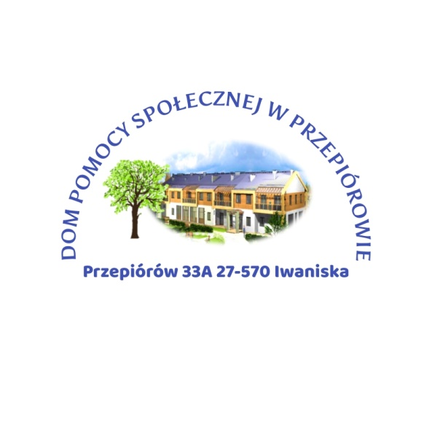

**,,Artystyczne talenty i pasje**

**mieszkańców**

**Domów Pomocy Społecznej”**

**KARTA ZGŁOSZENIA DO KONKURSU1**

1. **Nazwa placówki zgłaszającej uczestnika:**

………………………………………………………………………………………………………………………………………………

1. **Imię i nazwisko uczestnika Konkursu/wiek:**

………………………………………………………………………………………………………………………………………………

1. **Imię i nazwisko opiekuna-terapeuty, pod kierunkiem którego powstała praca:**

………………………………………………………………………………………………………………………………………………

1. **Adres do korespondencji:**

………………………………………………………………………………………………………………………………………………

………………………………………………………………………………………………………………………………………………

**5**. **Telefon kontaktowy do placówki:**

………………………………………………………………………………………………………………………………………………

**6. E-mail:** ...................................................................................................................................

**7. Tytuł i opis pracy konkursowej**: ………………………………………………………………………………………………………………………………………………

………………………………………………………………………………………………………………………………………………

......................................................... ..................................................................

(data i miejscowość) (podpis uczestnika/opiekuna)

Zgłoszenie na Konkurs jest jednoznaczne z akceptacją Regulaminu Konkursu.

**ZGODY I OŚWIADCZENIA UCZESTNIKA/ OPIEKUNA:**

1. **ZGODA NA PRZETWARZANIE DANYCH OSOBOWYCH:**

Po zapoznaniu się z informacją administratora, zamieszczoną w Regulaminie Konkursu organizowanego przez Dom Pomocy Społecznej w Przepiórowie, wyrażam zgodę na przetwarzanie danych osobowych   
w trybie art. 6 ust. 1 lit.a rozporządzenia Parlamentu Europejskiego i Rady (UE) 2016/679 z dnia 27 kwietnia 2016 r. w sprawie ochrony osób fizycznych w związku z przetwarzaniem danych osobowych i w sprawie swobodnego przepływu takich danych oraz uchylenia dyrektywy 95/46/WE (tzw. RODO).

……………………………………………………

data i podpis uczestnika/opiekuna

1. **ZEZWOLENIE (ZGODA) NA ROZPOWSZECHNIANIE WIZERUNKU:**

Stosownie do postanowień art. 81 ust. 1 ustawy z dnia 4 lutego 1994 r. o prawie autorskim   
i prawach pokrewnych (Dz. U. 2022, poz. 2509) oraz art. 6 ust 1 lit.a rozporządzenia Parlamentu Europejskiego i Rady (UE) 2016/679 z dnia 27 kwietnia 2016r. w sprawie ochrony osób fizycznych w związku z przetwarzaniem danych osobowych i w sprawie swobodnego przepływu takich danych oraz uchylenia dyrektywy 95/46/WE (tzw. RODO) na rozpowszechnianie wizerunku mojego / mojego podopiecznego w formie tradycyjnej i elektronicznej wraz z danymi identyfikującymi przez administratora w związku z udziałem w Konkursie, a także udostępniania informacji   
o Konkursie oraz relacjonowania jego przebiegu na stronie internetowej administratora, w mediach społecznościowych (facebook) w formie fotografii, materiałów filmowych, nagrań audio i video.

……………………………………………………

data i podpis uczestnika/opiekuna

**OŚWIADCZAM, ŻE:**

• jestem autorem zgłaszanej pracy konkursowej oraz że przysługuje mi całość nieograniczonych autorskich praw majątkowych i osobistych do pracy konkursowej; prawa te nie są obciążone prawami na rzecz jakichkolwiek podmiotów trzecich;

• praca konkursowa jest oryginalnym wytworem mojej twórczości, nie stanowi plagiatu ani przeróbki lub opracowania cudzego dzieła, ani w żaden inny sposób nie narusza autorskich praw osobistych ani majątkowych lub jakichkolwiek innych praw osób trzecich;

• praca konkursowa nie zawiera elementów przyjętych z innych dzieł, wykraczających poza zapisy art.29 Ustawy z dnia 4 lutego 1994 r. o prawie autorskim i prawach pokrewnych   
(Dz. U. 2022, poz. 2509).

……………………………………………………

data i podpis uczestnika/opiekuna